Акция «Триколор» (08.06.2017г.)
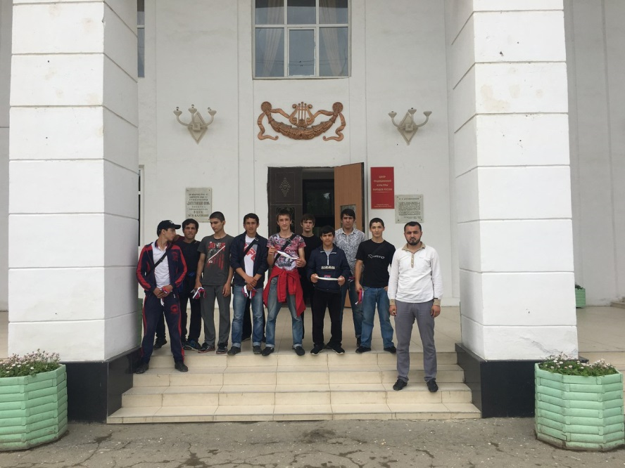
8 июня 2017 года активисты Молодежного центра колледжа приняли активное участие в организованном Дагогнинским Молодежным центром акции «Триколор»
Акция приурочена ко Дню России, отмечаемый 12 июня.
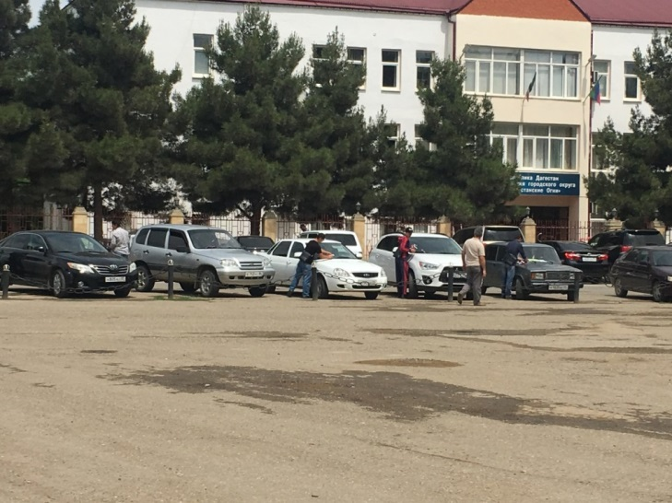
Цель проведения Акции – патриотическое воспитание. Активисты МЦ – члены волонтерского корпуса «Дорогою добра» (Агасиев Шихмевлут, Маллалиев Ринат, Расулов Роман, Абдурзаев Эльмар, Алиханов Арсен, Алиев Зейнутдин, Сулейманов Муслим, Гаджиев Эльдар, Гаджиев Кахриман, Асланов Равиль, Шихсефиев Рустам) раздавали триколоровские ленточки горожанам, завязывали на автомобили. Горожане с одобрением приняли саму Акцию и ребят – участников Акции. За время акции было роздано более 300 ленточек.
